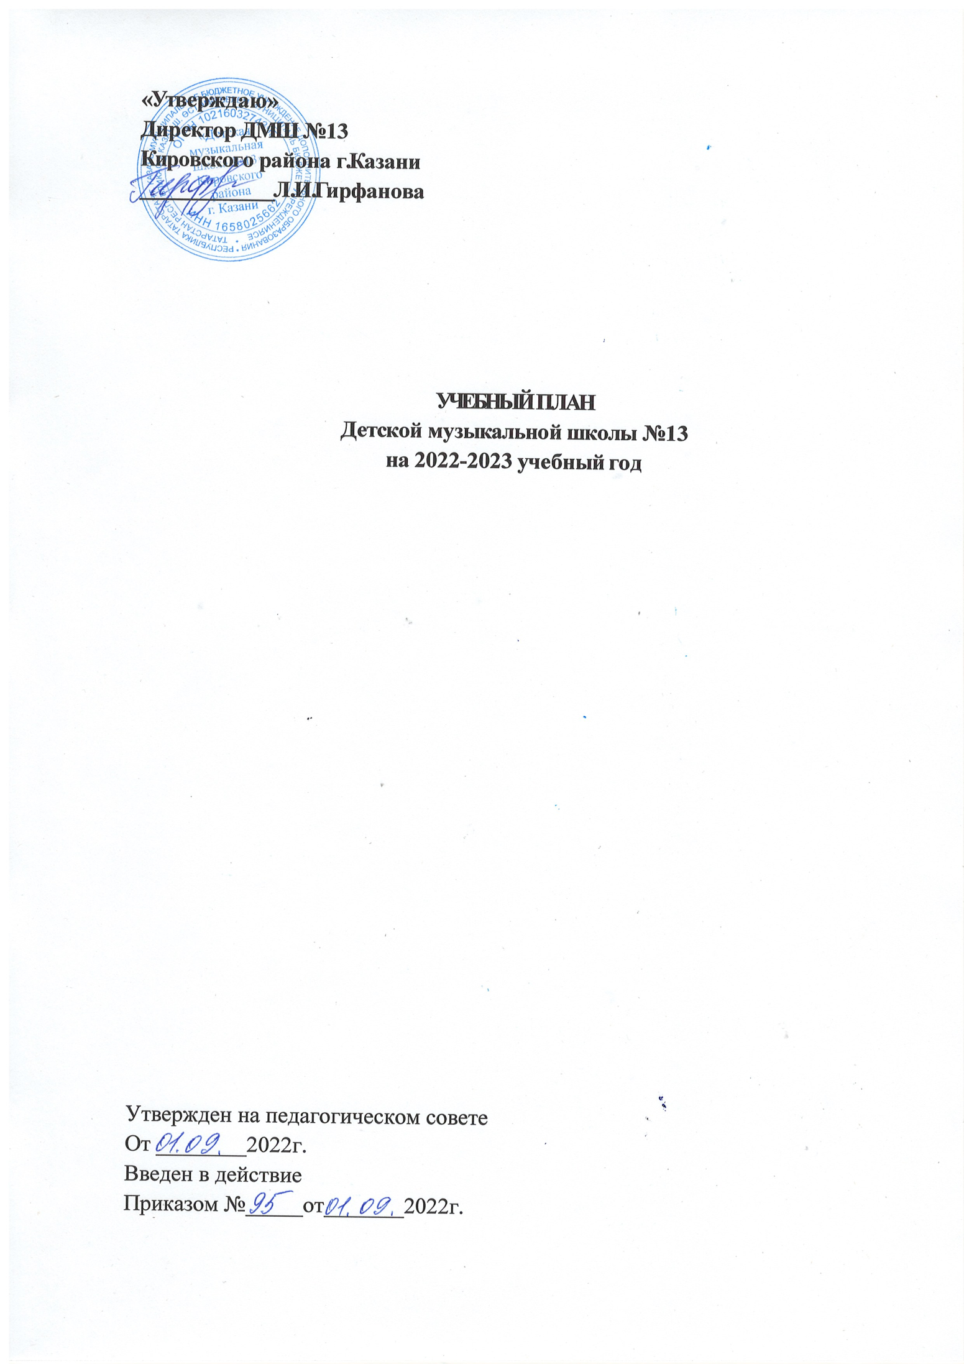
УЧЕБНЫЙ ПЛАН
дополнительной предпрофессиональной общеобразовательной программы в области музыкального искусства «Струнные инструменты»
№ | Наименование предмета | Количество учебных часов в неделю |  |  |  |  |  |  |  |  | Экзамены (класс)
№ | Наименование предмета | I | II | III | IV | V | VI | VII | VIII | IX | Экзамены (класс)
1 | Специальность | 2 | 2 | 2 | 2 | 2.5 | 2.5 | 2.5 | 2.5 | 2.5 | VIII (IX)
2 | Сольфеджио | 1 | 1.5 | 1.5 | 1.5 | 1.5 | 1.5 | 1.5 | 1.5 | 1.5 | VIII (IX)
3 | Слушание музыки | 1 | 1 | 1 | - | - | - | - | - | -
4 | Музыкальная литература (отечественная, зарубежная) | - | - | - | 1 | 1.5 | 1.5 | 1.5 | 1.5 | 1.5 | VIII (IX)
5 | Хоровой класс | 1 | 1 | 1 | - | - | - | - | - | -
6 | Концертный хор | 1 | 2.5 | 2.5 | 3 | 3 | 3.5 | 3.5 | 3.5 | 3.5
7 | Ансамбль | - | - | - | 1.5 | 1.5 | 1.5 | 1.5 | 1.5 | 1.5
8 | Общее фортепиано | - | - | 1 | 1 | 1 | 1 | 1 | 1 | 1
 | Всего: | 6 | 8 | 9 | 10 | 11 | 11.5 | 11.5 | 11.5 | 11.5
Примечания:
Выпускники 8 класса считаются окончившими полный курс образовательного учреждения.
В 9 класс зачисляются обучающиеся, не закончившие освоение образовательной программы основного общего образования или среднего (полного) общего образования и планирующих поступление в образовательные учреждения, реализующие основные профессиональные образовательные программы в области музыкального искусства.

УЧЕБНЫЙ ПЛАН
дополнительной предпрофессиональной общеобразовательной программы в области музыкального искусства «Духовые и ударные инструменты»
 | Наименование предмета | Количество учебных часов в неделю |  |  |  |  |  |  |  |  | Экзамены (класс)
 | Наименование предмета | l | ll | lll | lV | V | Vl | Vll | Vlll | lX | Экзамены (класс)
1 | Специальность | 1.5 | 2 | 2 | 2 | 2.5 | 2.5 | 2.5 | 2.5 | 2.5 | Vlll (lX)
2 | Сольфеджио | 1 | 1.5 | 1.5 | 1.5 | 1.5 | 1.5 | 1.5 | 1.5 | 1.5 | Vlll (lX)
3 | Слушание музыки | 1 | 1 | 1 | - | - | - | - | - | -
4 | Музыкальная литература (отечественная, зарубежная) | - | - | - | 1 | 1.5 | 1.5 | 1.5 | 1.5 | 1.5 | Vlll (lX)
5 | Хоровой класс | 1 | 1 | 1 | - | - | - | - | - | -
6 | Концертный хор | 1 | 2.5 | 2.5 | 3 | 3 | 3.5 | 3.5 | 3.5 | 3.5
7 | Ансамбль | - | - | - | 1.5 | 1.5 | 1.5 | 1.5 | 1.5 | 1.5
8 | Фортепиано |  |  |  | 1 | 1 | 1 | 1 | 1 | 1
 | Всего: | 5.5 | 8 | 8 | 10 | 12 | 11.5 | 11.5 | 11.5 | 11.5
Примечания:
Выпускники 8 класса считаются окончившими полный курс образовательного учреждения.
В 9 класс зачисляются обучающиеся, не закончившие освоение образовательной программы основного общего образования или среднего (полного) общего образования и планирующих поступление в образовательные учреждения, реализующие основные профессиональные образовательные программы в области музыкального искусства.

УЧЕБНЫЙ ПЛАН
по дополнительной предпрофессиональной
общеобразовательной программе
в области музыкального искусства
«Хоровое пение»
Предметная область
ПО.01. МУЗЫКАЛЬНОЕ ИСПОЛНИТЕЛЬСТВО
программы по учебному предмету
ПО.01. УП.02. Фортепиано

срок обучения – 8 (9) лет
№ | Наименование предметной области/ учебного предмета | Годы обучения (классы)  Количество аудиторных часов в неделю |  |  |  |  |  |  |  |  | Промежуточная и итоговая аттестация (класс)
№ | Наименование предметной области/ учебного предмета | I | II | III | IV | V | VI | VII | VIII | IX | Промежуточная и итоговая аттестация (класс)
1. | Музыкальный инструмент | 1 | 1 | 1 | 1 | 1 | 1 | 2 | 2 | 2 | I - VIII (IX)
2. | Сольфеджио | 1 | 1,5 | 1,5 | 1,5 | 1,5 | 1,5 | 1,5 | 1,5 | 1,5 | VIII (IX)
3. | Слушание музыки | 1 | 1 | 1 | - | - | - | - | - | - | -
4. | Музыкальная литература  (отечественная, зарубежная) | - | - | - | 1 | 1,5 | 1,5 | 1,5 | 1,5 | 1,5 | VIII (IX)
5. | Хоровой класс | 1 | 1 | 1 | - | - | - | - | - | - | -
6. | Концертный хор | 1 | 2,5 | 2,5 | 3 | 3 | 3,5 | 3,5 | 3,5 | 3,5 | -
7. | Всего | 5 | 7 | 7 | 6,5 | 7 | 7,5 | 8,5 | 8,5 | 8,5 | -

Примечания:
Выпускники 8-го класса считаются окончившими полный курс образовательного учреждения.
В 9 класс зачисляются обучающиеся, не закончившие освоение образовательной программы основного общего образования или среднего (полного) общего образования и планирующих поступление в образовательные учреждения, реализующие основные профессиональные образовательные программы в области музыкального искусства.

УЧЕБНЫЙ ПЛАН
дополнительной предпрофессиональной общеобразовательной программы в области музыкального искусства «Народные инструменты»
№ | Наименование предмета | Количество учебных часов в неделю |  |  |  |  |  |  |  |  | Экзамены (класс)
№ | Наименование предмета | I | II | III | IV | V | VI | VII | VIII | IX | Экзамены (класс)
1 | Музыкальный инструмент | 2 | 2 | 2 | 2 | 2 | 2 | 2.5 | 2.5 | 2.5 | VIII (IX)
2 | Сольфеджио | 1 | 1.5 | 1.5 | 1.5 | 1.5 | 1.5 | 1.5 | 1.5 | 1.5 | VIII (IX)
3 | Слушание музыки | 1 | 1 | 1 | - | - | - | - | - | -
4 | Музыкальная литература | - | - | - | 1 | 1.5 | 1.5 | 1.5 | 1.5 | 1.5 | VIII (IX)
5 | Хор | 1 | 2.5 | 2.5 | 3 | 3 | 3.5 | 3.5 | 3.5 | 3.5
6 | Коллективное музицирование (ансамбль, оркестр) | - | - | - | 1 | 1 | 1 | 1 | 1 | 2
7 | Общее фортепиано | - | - | - | 0.5 | 0.5 | 0.5 | 0.5 | 1 | 1
 | Всего: | 5 | 7 | 7 | 9 | 9.5 | 10 | 10.5 | 11 | 12
Примечания:
- Выпускники 8 класса считаются окончившими полный курс образовательного учреждения.
В 9 класс зачисляются обучающиеся, не закончившие освоение образовательной программы основного общего образования или среднего (полного) общего образования и планирующих поступление в образовательные учреждения, реализующие основные профессиональные образовательные программы в области музыкального искусства.
- Образовательное учреждение, в пределах имеющихся средств, может расширять и варьировать перечень предметов и увеличивать количество указанных дисциплин учебного плана.
- Предметы, по которым проводится итоговая аттестация, определяются образовательным учреждением.
- В пределах имеющихся средств, образовательное учреждение может предусматривать репетиционные часы для подготовки общешкольных концертов и других мероприятий, направленных на совершенствование образовательного процесса.
- В основе расчета количества учебных часов в неделю предложена учебная единица – урок. Продолжительность урока определяется порядком, установленным уставом детской музыкальной школы. Рекомендуемая продолжительность урока – 45 минут.

УЧЕБНЫЙ ПЛАН
дополнительной предпрофессиональной общеобразовательной программы в области музыкального искусства «Специальное фортепиано»
Срок обучения 8 лет.
(недельная нагрузка в часах)
Предметная область «Музыкальное исполнительство»
Наименование предмета | 1 класс | 2 класс | 3 класс | 4 класс | 5 класс | 6 класс | 7 класс | 8 класс
Специальность и чтение с листа | 2 | 2 | 2 | 2 | 2,5 | 2,5 | 2,5 | 2,5
Ансамбль | - | - | - | 1 | 1 | 1 | 1 | -
Концертмейстерский класс | - | - | - | - | - | - | 1 | 1/0
Хоровой класс | 1 | 1 | 1 | 1,5 | 1,5 | 1,5 | 1,5 | 1,5

Предметная область «Теория и история музыки»
Наименование предмета | 1 класс | 2 класс | 3 класс | 4 класс | 5 класс | 6 класс | 7 класс | 8 класс
Сольфеджио | 1 | 1,5 | 1,5 | 1,5 | 1,5 | 1,5 | 1,5 | 1,5
Слушание музыки | 1 | 1 | 1 | - | - | - | - | -
Музыкальная литература (зарубежная, отечественная) | - | - | - | 1 | 1 | 1 | 1 | 1,5

Срок обучения 9 лет.
(недельная нагрузка в часах)
Предметная область «Музыкальное исполнительство»
Наименование предмета | 9 кл.
Специальность и чтение с листа | 3
Ансамбль | 2
Предметная область «Теория и история музыки»
Сольфеджио | 1,5
Музыкальная литература (зарубежная, отечественная) | 1,5
Элементарная теория музыки | 1

Учебный план общеразвивающей программы
по академическому, эстрадному вокалу
(4х летнее обучение)
№  п/п | Наименование предмета | Количество учебных часов в неделю |  |  |  |  | Экзамены  (класс)
№  п/п | Наименование предмета | I | II |  | III | IV | Экзамены  (класс)
1 | Сольное пение | 1 | 2 | 2 |  | 2 | IV
2 | Сольфеджио | 1 | 1,5 | 1,5 |  | 1,5 | IV
3 | Слушание музыки | - | 1 | 1 |  | 1
4 | Коллективное музицирование (хор) | 1 | 1 | 1 |  | 1
5 | Предмет по выбору* | - | 1 | 1 |  | 1
 | Всего | 3 | 6,5 | 6,5 |  | 6,5

* Примерный перечень предметов по выбору: музыкальный инструмент, вокальный ансамбль.
УЧЕБНЫЙ ПЛАН
по дополнительной общеразвивающей программе
в области музыкального искусства
ФОРТЕПИАНО
СИНТЕЗАТОР
срок обучения 3 (4) года
№ | Наименование предметной области/ учебного предмета | Годы обучения (классы)  Количество аудиторных часов в неделю |  |  |  | Промежуточная и итоговая аттестация (класс)
№ | Наименование предметной области/ учебного предмета | I | II | III | IV | Промежуточная и итоговая аттестация (класс)
1. | Музыкальный инструмент | 2 | 2 | 2 | 2 | I, II, III (IV)
2. | Сольфеджио | 1 | 1,5 | 1,5 | 1,5 | -
3. | Слушание музыки | 1 | 1 | 1 | 1 | -
4. | Хоровой класс | 1 | 1 | 1,5 | 1,5 | -
5. | Всего | 5 | 5,5 | 6 | 6 | -

УЧЕБНЫЙ ПЛАН
дополнительной общеразвивающей общеобразовательной программы
в области музыкального искусства
«Музыкальный инструмент. Гитара»
№ | Наименование предмета | Количество учебных часов в неделю |  |  |  | Экзамены (класс)
№ | Наименование предмета | I | II | III | IV
1 | Музыкальный инструмент | 2 | 2 | 2 | 2 | 3 (4)
2 | Сольфеджио | 1 | 1.5 | 1.5 | 1.5 | 3 (4)
3 | Слушание музыки | 1 | 1 | 1 | -
4 | Музыкальная литература | - | - | - | 1 | 3(4)
5 | Хор | 1 | 1 | 1 | 1
 | Всего: | 5 | 5.5 | 5,5 | 5,5
Примечания:

1.Выпускники 3(4) класса считаются окончившими полный курс и получают справку об окончании образовательного учреждения.
2. Образовательное учреждение, в пределах имеющихся средств, может расширять и варьировать перечень предметов и увеличивать количество указанных дисциплин учебного плана.
3. Предметы, по которым проводится итоговая аттестация, определяются образовательным учреждением.
4. В пределах имеющихся средств, образовательное учреждение может предусматривать репетиционные часы для подготовки общешкольных концертов и других мероприятий, направленных на совершенствование образовательного процесса.
5. В основе расчета количества учебных часов в неделю предложена учебная единица – урок. Продолжительность урока определяется порядком, установленным уставом детской музыкальной школы. Рекомендуемая продолжительность урока – 45 минут.

УЧЕБНЫЙ ПЛАН
дополнительной общеразвивающей общеобразовательной программы
в области музыкального искусства «Народные инструменты. Курай»
№ | Наименование предмета | Количество учебных часов в неделю |  |  |  | Экзамены (класс)
№ | Наименование предмета | I | II | III | IV
1 | Музыкальный инструмент | 1 | 1,5 | 2 | 2 | 3 (4)
2 | Сольфеджио | 1 | 1.5 | 1.5 | 1.5 | 3 (4)
3 | Слушание музыки | 1 | 1 | 1 | -
4 | Музыкальная литература | - | - | - | 1 | 3(4)
5 | Коллективное  музицирование  (ансамбль) | 1 | 2 | 2 | 2 | 3(4)
 | Всего: | 4 | 6 | 6,5 | 6,5
Примечания:

1.Выпускники 3(4) класса считаются окончившими полный курс и получают справку об окончании образовательного учреждения.
2. Образовательное учреждение, в пределах имеющихся средств, может расширять и варьировать перечень предметов и увеличивать количество указанных дисциплин учебного плана.
3. Предметы, по которым проводится итоговая аттестация, определяются образовательным учреждением.
4. Помимо занятий на музыкальном инструменте в I – III классах в соответствии с учебным планом проводятся занятия коллективного музицирования, которые предполагают игру в ансамбле, занятия аккомпанементом, чтение с листа, другой музыкальный инструмент. Количественный состав групп коллективного музицирования – 2 человека.
5. В пределах имеющихся средств, образовательное учреждение может предусматривать репетиционные часы для подготовки общешкольных концертов и других мероприятий, направленных на совершенствование образовательного процесса.
6. В основе расчета количества учебных часов в неделю предложена учебная единица – урок. Продолжительность урока определяется порядком, установленным уставом детской музыкальной школы. Рекомендуемая продолжительность урока – 45 минут.

